Отчёт по лабораторной работе №7
по курсу «Разработка интернет-приложений»
Работа с формами, авторизация, Django admin

Выполнил: Преподаватель:

Волобуев В.Н., ИУ5-54 Гапанюк Ю.Е.

2016 г.

1) Задание лабораторной работы
Основная цель данной лабораторной работы — научиться обрабатывать веб-формы на стороне приложения, освоить инструменты, которые предоставляет Django, по работе с формами. Также в этой лабораторной работе вы освоите инструменты Django по работе с авторизацией и реализуете простейшую авторизацию. Напоследок, вы познакомитесь с инструментом администрирования Django — как в несколько строчек кода сделать панель администратора сайта.
- Создайте view, которая возвращает форму для регистрации.
Поля формы:
- Логин
- Пароль
- Повторный ввод пароля
- Email
- Фамилия
- Имя
- Создайте view, которая возвращает форму для авторизации.
Поля формы:
- Логин
- Пароль
- При отправке формы регистрации во view проверять каждый параметр по правилам валидации, если валидация всех полей пройдена, то создавать пользователя и делать перенаправление на страницу логина, а ошибки, если они есть, выводить над формой.
Правила валидации:
- Логин не меньше 5 символов
- Пароль не меньше 8 символов
- Пароли должны совпадать
- Все поля должны быть заполнены
- Логин — уникален для каждого пользователя
- При возникновении ошибок в момент отправки формы, введенные значения в полях ввода, кроме пароля, не должны исчезать.
- Переписать view регистрации с использованием Django Form, правила валидации удалить из view, использовать встроенный механизм валидации полей.
- Во view авторизации реализовать логин при POST запросе. При успешной авторизации должен происходить переход на страницу успешной авторизации.
- Страница успешной авторизации должна проверять, что пользователь авторизован. Иначе делать перенаправление на страницу авторизации.
- Реализовать view для выхода из аккаунта.
- Заменить проверку на авторизацию на декоратор login_required
- Добавить superuser’a через комманду manage.py
- Подключить django.contrib.admin и войти в панель администрирования.
- Зарегистрировать все свои модели в django.contrib.admin
- Для выбранной модели настроить страницу администрирования:
- Настроить вывод необходимых полей в списке
- Добавить фильтры
- Добавить поиск
- Добавить дополнительное поле в список

2) Листинг
# urls.py

from django.conf.urls import url

from . import views

urlpatterns = [
url(r'^$', views.ExampleView.as_view(), name='start'),
url(r'^bullets/', views.BulletsView.as_view()),
url(r'^bullet/(?P<id>\d+)', views.BulletView.as_view(), name='bullet_url'),
url(r'^signup/', views.registration, name='signup'),
url(r'^login/', views.authorization, name='login'),
url(r'^logout/', views.exit, name='logout'),
]

# views.py
from django.shortcuts import render, redirect
from django.http import HttpResponse, HttpResponseRedirect
from django.views import View
from django.views.generic import ListView
from django.views.generic import TemplateView
from django.contrib.auth.decorators import login_required

#from lab7.models import Bullet
from lab7.forms import *
from lab7.models import *
from django import forms
from django.contrib.auth.hashers import make_password
from django.contrib.auth import authenticate,logout
from django.contrib import auth

# Create your views here.

class ExampleView(View):
def get(self, request):
return render(request, 'base.html')

class BulletsView(ListView):
model = Bullet
context_object_name = 'bullets'
template_name = 'bullets.html'

def get_queryset(self):
qs = Bullet.objects.all().order_by('id').values()
return qs

class BulletView(View):
def get(self, request, id):
data = Bullet.objects.get(id__exact=id)
return render(request, 'bullet.html', {'bullet':data})

def registration_old(request):
errors = []
if request.method == 'POST':
username = request.POST.get('username')
if not username:
errors.append('Login required')
elif len(username)<5:
errors.append('Login should be 5 or more symbols')

password = request.POST.get('password')
if not password:
errors.append('Password required')
elif len(password)<6:
errors.append('Password length should be 6 or more')

password_repeat = request.POST.get('password2')

if password != password_repeat:
errors.append('Password should be similar')

if not errors:

return HttpResponseRedirect('/lab7/login')
return render(request, 'lab7/logon.html', {'errors': errors})

def registration(request):
if request.method == 'POST':
form = RegistrationForm(request.POST)
if form.is_valid():
form.save()
return redirect('/lab7/')
return render(request, 'signup.html', {'form': form})
else:
form = RegistrationForm()
return render(request, 'signup.html', {'form': form})

def authorization(request):
redirect_url = '/lab7/'
if request.method == 'POST':
form = LoginForm(request.POST)
if form.is_valid():
user = auth.authenticate(username=form.cleaned_data['login'],
password=form.cleaned_data['password'])
if user is not None:
auth.login(request, user)
return HttpResponseRedirect(redirect_url)
else:
form.add_error(None, 'Wrong login or password')
else:
form = LoginForm()
return render(request, 'login.html', {'form':form, 'continue': redirect_url})

@login_required
def exit(request):
logout(request)
return render(request, 'logout.html')

# forms.py
from django import forms
from django.core.exceptions import ValidationError
from django.core.validators import validate_email
from django.contrib.auth.models import User

class LoginForm(forms.Form):
login = forms.CharField(label='Логин')
password = forms.CharField(label='Пароль', widget=forms.PasswordInput)

class RegistrationForm(forms.Form):
login = forms.CharField(label='Логин', min_length=5)
password = forms.CharField(label='Пароль', min_length=8, widget=forms.PasswordInput)
repeat_password = forms.CharField(label='Повторите пароль', widget=forms.PasswordInput)
email = forms.CharField(label='Адрес электронной Почты')
first_name = forms.CharField(label='Имя')
last_name = forms.CharField(label='Фамилия')

def clean_login(self):
login = self.cleaned_data['login']
if User.objects.filter(username=login):
raise ValidationError('Этот login уже занят')
return login

def clean_email(self):
email = self.cleaned_data['email']
validate_email( self.cleaned_data['email'])
if User.objects.filter(email=email):
raise ValidationError('Этот email уже зарегистрирован')
return self.cleaned_data['email']

def clean(self):
cleaned_data = super(RegistrationForm, self).clean()
if self.cleaned_data.get('password') and self.cleaned_data.get('repeat_password'):
if self.cleaned_data['password'] != self.cleaned_data['repeat_password']:
raise ValidationError('Пароли не совпадают')
return cleaned_data

def save(self):
user = User.objects.create_user(username=self.cleaned_data['login'],
email=self.cleaned_data['email'],
password=self.cleaned_data['password'],
first_name=self.cleaned_data['first_name'],
last_name=self.cleaned_data['last_name'],
)
return user

# models.py
from django.db import models
from django.contrib.auth.models import AbstractUser

# Create your models here.
class Bullet(models.Model):
name = models.CharField(max_length=30)
description = models.CharField(max_length=255)
datetime = models.DateTimeField(auto_now=True)

class MyUser(AbstractUser):
regdate = models.DateTimeField(auto_now_add=True)

class Meta(AbstractUser.Meta):
swappable = 'AUTH_USER_MODEL'

# admin.py
from django.contrib import admin

# Register your models here.

from lab7.models import Bullet

class BulletAdmin(admin.ModelAdmin):
list_display = ('name','description','datetime')
list_filter = ['datetime']
search_fields = ('id','name')

admin.site.register(Bullet, BulletAdmin)

# templates/base.html
{% load static %}
<!DOCTYPE html>
<html lang="en">
<head>
<meta charset="UTF-8">
<link rel="stylesheet" type="text/css" href="{% static 'css/bootstrap.css' %}">
<title>{% block title %}Тестовый вывод{% endblock %}</title>
</head>
<body>
<nav class="navbar navbar-default">
<div class="container-fluid">
<!-- Brand and toggle get grouped for better mobile display -->
<div class="navbar-header">
<button type="button" class="navbar-toggle collapsed" data-toggle="collapse" data-target="#navbar" aria-expanded="false" aria-controls="navbar">
<span class="sr-only">Toggle navigation</span>
<span class="icon-bar"></span>
<span class="icon-bar"></span>
<span class="icon-bar"></span>
</button>
<a class="navbar-brand">IAD #7</a>
</div>

<!-- Collect the nav links, forms, and other content for toggling -->
<div class="collapse navbar-collapse" id="navbar">
<ul class="nav navbar-nav">
<li><a href="/lab7/">Базовый класс</a></li>
<li><a href="/lab7/bullets/">Объявления</a></li>
</ul>
<ul class="nav navbar-nav navbar-right">
{% if user.is_authenticated %}
<li><div style="padding-top:15px"><i><b>Здраствуйте, {{ user.get_short_name }}</b></i></div></li>
<li><a href="{% url 'logout' %}">Выйти из {{ user.get_username }}</a></li>
{% else %}
<li><div style="padding-top:15px"><i><b>Вы вошли как Гость</b></i></div></li>
<li><a href="{% url 'signup' %}">Зарегистрироваться</a></li>
<li><a href="{% url 'login' %}">Войти</a></li>
{% endif %}
</ul>
</div><!-- /.navbar-collapse -->
</div><!-- /.container-fluid -->
</nav>
<div>
{% block body %}Redefined by spawnlings{% endblock %}
</div>
<!-- Bootstrap core JavaScript
================================================== -->
<!-- Placed at the end of the document so the pages load faster -->
<script src="{% static 'js/jquery-3.1.1.min.js' %}"></script>
<script src="{% static 'js/bootstrap.min.js' %}"></script>
</body>
</html>

# templates/signup.html
{% extends 'base.html' %}

{% block title %}Регистрация{% endblock %}

{% block body %}

{{ form.non_field_errors }}
<form action="/lab7/signup/" method="post" class="form-horizontal" enctype="multipart/form-data">
{% csrf_token %}
{% for i in form %}
<div class="form-group">
<label class="col-sm-4">{{ i.label }}</label>
<div class="col-sm-8">
<div>
{{ i }}
</div>
<div>
{{ i.errors }}
</div>
</div>
</div>
{% endfor %}

<div class="form-group">
<div class="col-sm-offset-4 col-sm-8">
<input type="submit" value="Зарегистрировать меня" class="btn btn-default"/>
</div>
</div>
</form>
{% endblock %}

# templates/login.html
{% extends 'base.html' %}

{% block title %}Вход{% endblock %}

{% block body %}

{{ form.non_field_errors }}
<form action="/lab7/login/" method="post" class="form-horizontal">
{% csrf_token %}
{% for i in form %}
<div class="form-group">
<label class="col-sm-2">{{ i.label }}</label>
<div class="col-sm-10">
<div>
{{ i }}
</div>

</div>
</div>
{% endfor %}

<div class="form-group">
<div class="col-sm-offset-2 col-sm-10">
<input type="submit" value="Войти" class="btn btn-default"/>
</div>
</div>
</form>
{% endblock %}

# templates/logout.html
{% extends 'base.html' %}

{% block title %}Выход{% endblock %}

{% block body %}
<p>Выход произошёл успешно.</p>
{% endblock %}

3) Результаты работы
1) Попытка регистрации на уже существующий логин
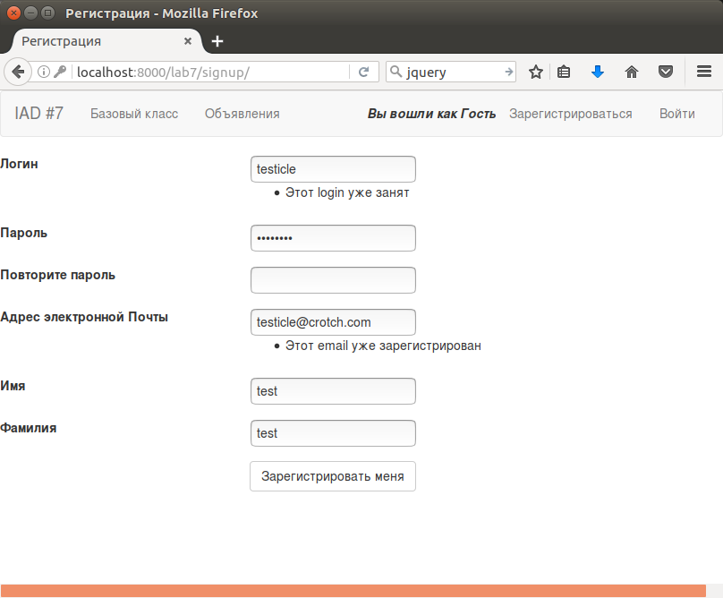
2) Вход под логином testicle
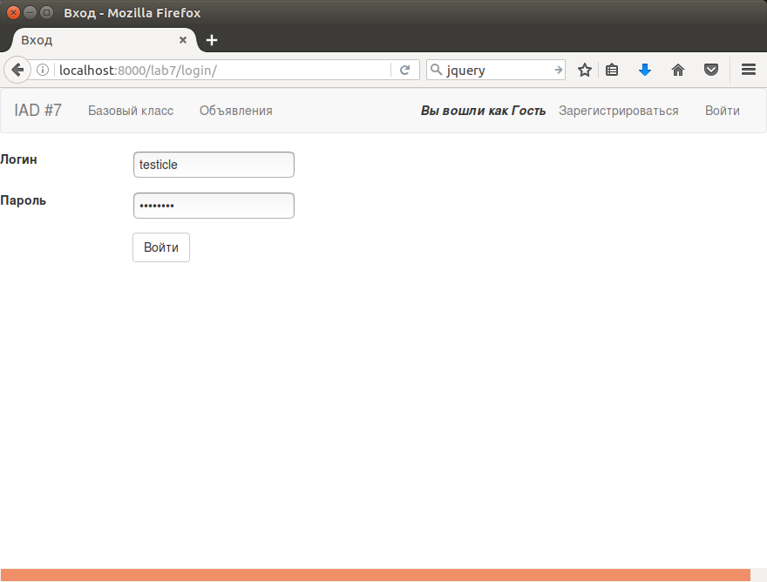
3) Подтверждение успешного входа (изменился navbar)
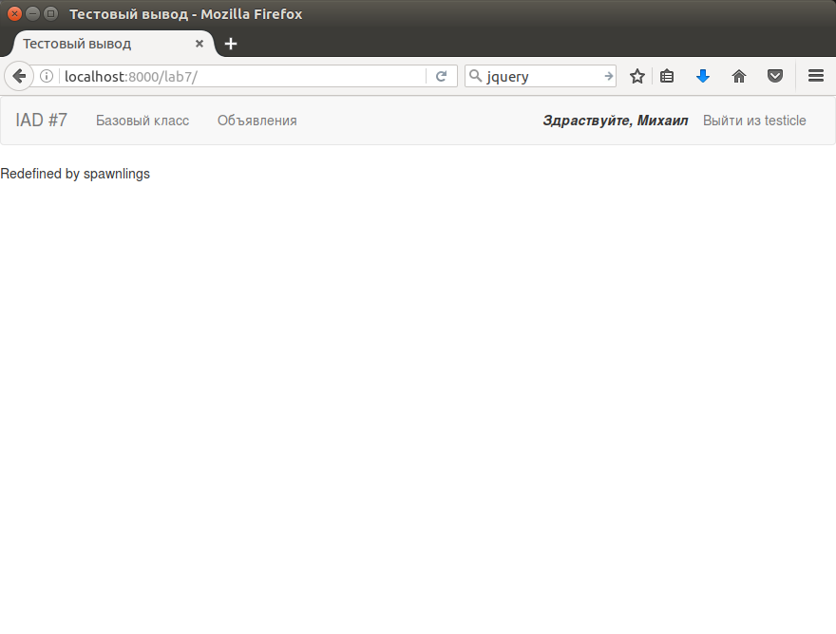
4) Успешный logout
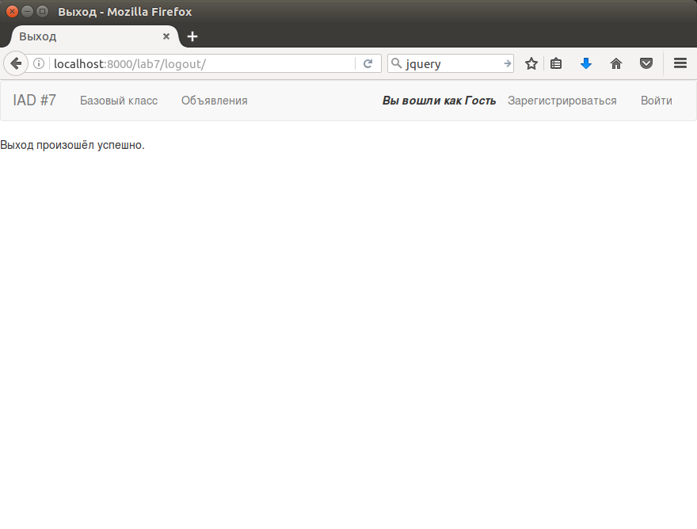
5) Вошёл в Django Admin под логином jayther (superuser)
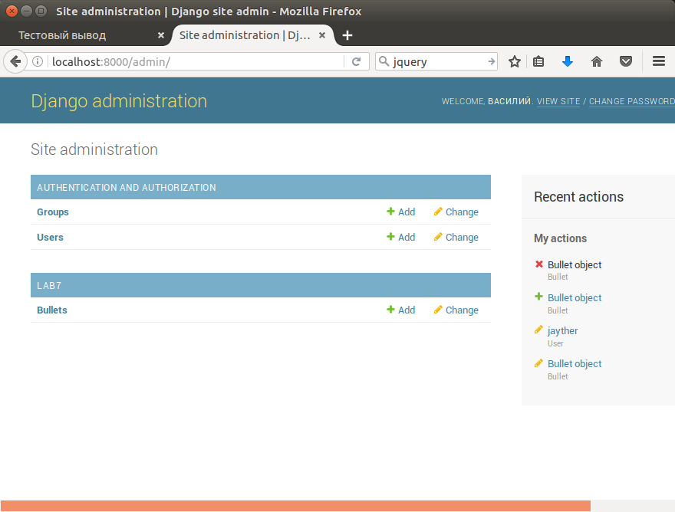
6) Отображение пользователей в админке
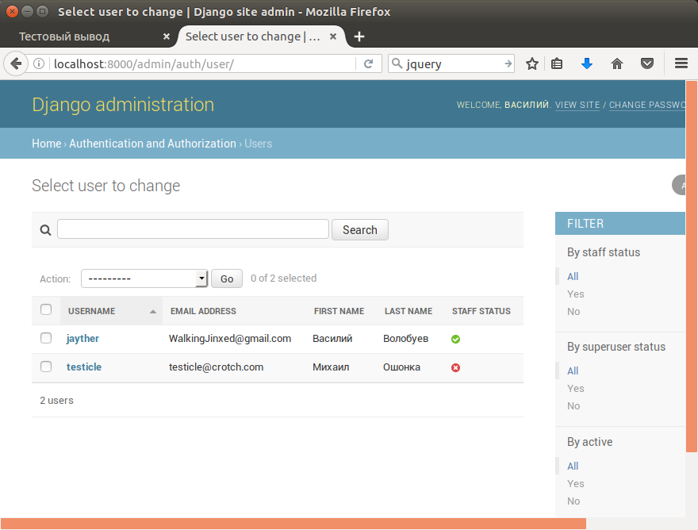
7) Отображение объявлений в админке
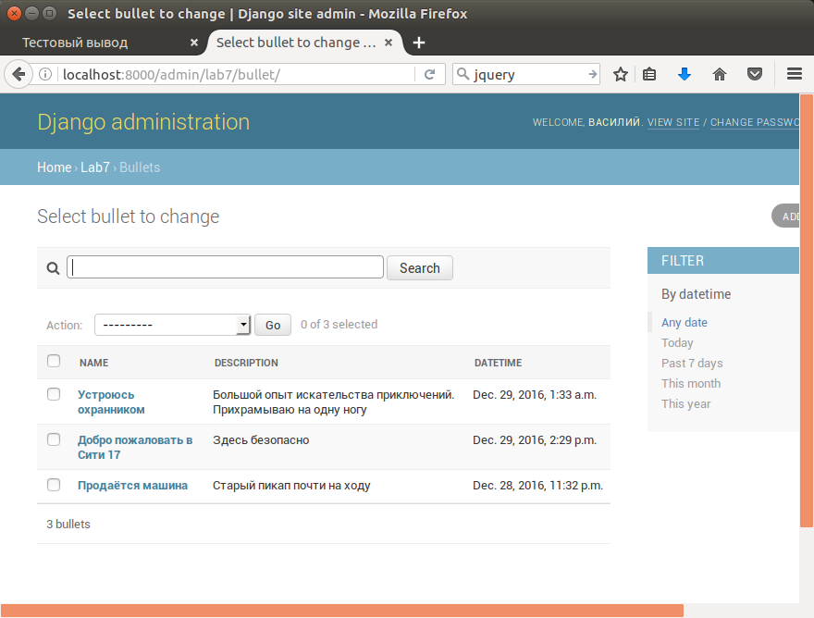
8) Рабочий поиск по имени объявления
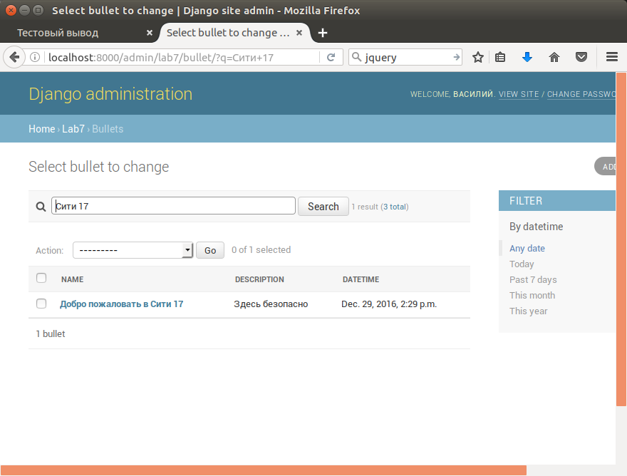
9) Фильтр по дате последнего изменения/публикации объявления
